DJXS-05钢筋锈蚀仪
使用说明书

北京大地华龙科技有限责任公司

§1.概述
感谢您使用DJXS-05钢筋锈蚀仪。DJXS-05仪器用于混凝土结构中钢筋锈蚀程度的检测。目前依据电化学方法进行钢筋锈蚀的检测仪器，一般配备一个金属电极，一个硫酸铜电极，金属电极与钢筋连接（需凿开混凝土保护层），硫酸铜电极在混凝土表层测量。DJXS-05仪器除具有上述这种功能外，还配备了两个硫酸铜电极，可进行电位梯度测量，（不必凿开混凝土）。利用DJXS-05仪器的电位梯度测量功能，不必凿开混凝土就可快速进行混凝土内钢筋锈蚀的普查。
电化学方法检测钢筋锈蚀是一种定性方法，若想进一步了解钢筋锈蚀厚度，剩余直径等，还需破开混凝土层，进行直径量测。
DJXS-05钢筋锈蚀仪是继我公司研制出HT225W全自动数显回弹仪、DJLC-A楼板测厚仪、DJCK-2裂缝测宽仪和DJGW系列钢筋位置测定仪后，奉献给工程界质量检测的又一有利工具。诚恳地欢迎用户使用过程中提供改进意见，使DJXS-05仪器不断升级完美，更好地服务于我国工程质量检测事业。
§1.1.仪器组成和主机面板、键盘说明
仪器构成：如图1-1，由主机、硫酸铜电位电极，金属电极和硫酸铜梯度电极及连接电缆组成。

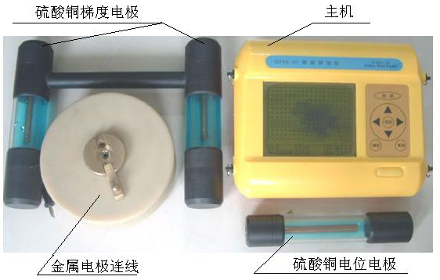

图1-1 仪器组成
主机面板和键盘说明：见图1-2。
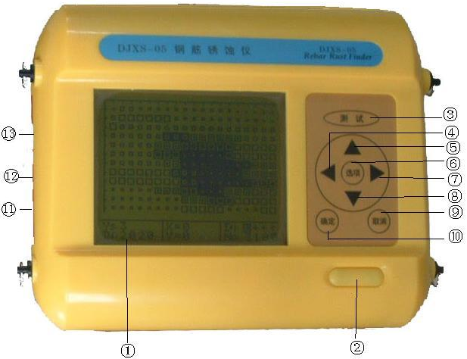

图1-2 仪器面板、键盘说明
①显示屏：显示测试结果，测试条件，选项等内容；
②开/关：打开或关闭仪器；
③测试：进入测试状态；
④：光标左移；
⑤：光标上移或数字增加；
⑥选项：进入主菜单，选择参数项；
⑦：光标右移；
⑧：光标下移或数字减小；
⑨取消：取消当前次的操作；
⑩确定：确认选择项目或测试结果确认；
孔插座：连接计算机，测试数据传入计算机；
接负电极（金属电极）插孔（黑色）；
接正电极（硫酸铜电极）插孔（红色）。
§1.2.主要技术指标
- 测量电位：±999mv。
- 测量精度：±1mv。
- 数据存储：228000个测量数据。
- 测量面积：点距5cm，面积91.2m²；
点距10cm，面积364.8m²。
- 点距设置：1—55cm可选。
- 使用环境：环境温度：0—40℃；相对湿度：<85%。
- 电源：9VDC（6节5＃电池）；工作时间>30小时。
- 主机尺寸：220×180×80（mm）；
电极尺寸：φ30×180（mm）。
§1.3.工作原理
混凝土中钢筋的锈蚀是一种金属铁氧化的电化学过程，钢筋锈蚀使钢筋形成局部电池，而在钢筋周围形成电位差，DJXS-05钢筋锈蚀仪，工作原理是测量混凝土表面相对于钢筋的电位或测量表面的电位梯度，根据钢筋锈蚀过程中产生的电位大小或形成的电位梯度大小判断钢筋是否锈蚀或锈蚀程度。
§2.现场电位测试方法
§2.1.测区测点布置和仪器连接
测区测点布置：一般把一个构件做为一个测区，在该测区内画出测线和测点，见图2-1，图中测线线距和点距相同，构件上测线的交叉点为测点。
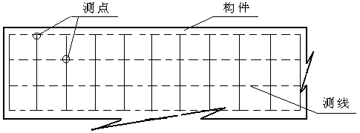

图2-1 测点和测区布置

电位测量仪器连接：凿开一处混凝土露出钢筋，并除去钢筋锈蚀层。把金属电极连接钢筋并接仪器“黑色”插口，硫酸铜电极连接“红色”接口。见图2-2。
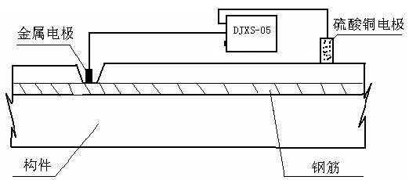

图2-2 电位测量现场工作仪器连接图
仪器连接前，钢筋要除锈干净，硫酸铜电极中装入饱合硫酸铜液体，最好用蒸馏水，电极内可看到硫酸铜少许固体颗粒为宜。
§2.2.开机和参数设置
开机：按下开/关键，仪器显示“钢筋锈蚀仪”1秒钟，自动进入仪器“主菜单”，见图2-3。
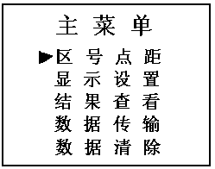

图2-3 仪器主菜单显示
区号点距设置：利用▲、▼键移动屏幕上的选项指示光标，当在“区号点距”位置，按确定键，进入区号点距设置菜单，见图2-4。
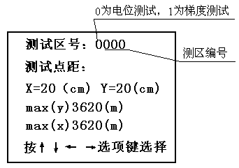

图2-4 区号点距设置菜单
图2-4中，“测试区号”和“测试点距”选择，按键盘上的选项键互换，测试区号是四位数，其中第1位数只能输入0或1，0表示选择电位测试，1表示选择梯度测试，当光标“▂”位于“测试区号”位置时，用▲、▼、、改变光标位置和输入数字。如果该测区是进行电位测试，则把第1位输入0，后3位输入测区编号；如果测区拟进行梯度测试，则把第一位输入1，后三位输入测区编号。按选项键，使光标“▂”位于“测试点距”x处，用▲、▼键输入x方向点距；按键，使光标“▂”位于y处，输入y方向点距。参数设置完成后，按确定键进入“主菜单”。
当进入“区号点距”菜单后，不改变参数，可按取消键返回“主菜单”。图3-5中，max(x)为该测区x方向的最大距离，该仪器规定每个测区x，y方向最大可测190个点，所以 max(x)=(190-1)×Δx(Δy)，如点距Δx=20cm, Δy=20cm，
max(x)=3780cm，max(y)=3780cm
显示设置：在图2-3菜单中，使光标处于“显示设置”处，按确定键，仪器进入显示设置界面，可选择电位测量或梯度测量，见图2-5。
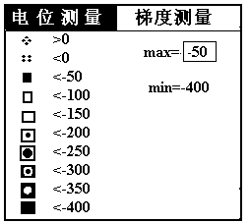

图2-5 显示设置界面
电位测量显示方式：图2-5是电位测量显示方式，该仪器对测试数据显示采用了图像化、形象化显示方式，把测试电位值范围分为10个级别，用不同的符号显示。
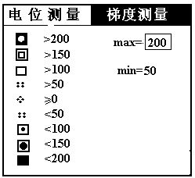
梯度测量显示方式：图2-6是梯度测量显示方式，可用、键转换测量显示方式，可用选项键变换max、min位置，用▲、▼值改变max、min值。

图2-6 梯度测量显示方试
显示设置完成后按确定键，返回图2-3“主菜单”。
§2.3.现场测试
“测试区号”、“测试点距”设置完成后，在图2-3“主菜单”状态下，检查电极连接是否正确,若连接正确,按测试键，仪器进入测试状态，见图2-7。
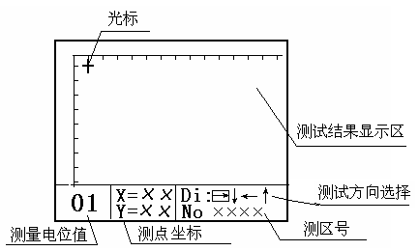

图2-7 测试状态界面
图2-7中，横向为x方向，纵向为Y方向，图中光标“╋”为当前测点位置。当把硫酸铜电极放在测点上时，测量电位值显示在左下角，经过数秒钟，电位值稳定后按确定键，即完成该点测试，在测量过程中，需要改变测试方向时，用▲、▼、、改变，图中右下角Di处显示的表示当前测试方向为x增大方向，←x减小方向，↓Y方向增大方向，↑Y方向减小方向，测区所有测点完成后，数据已自动储存。如继续测量下一测区，按选项键进入“主菜单”，重新输入新的区号。否则关机即可。
§3.现场电位梯度测试
现场电位梯度测试不需凿开混凝土，使用两个相距20cm的硫酸铜电极，测点和测区布置同图2-1。点距建议采用20cm。仪器连接见图3-1。
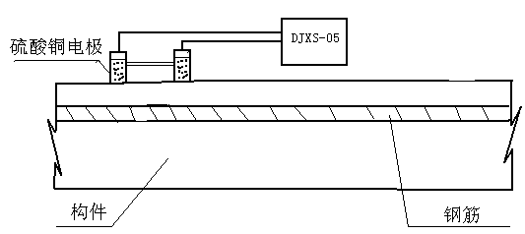

图3-1梯度测量现场工作仪器连接图
梯度测量显示方式设置见图2-6。
现场测试方法同§2.3.。
注意在梯度测量时，一个测区内，一旦连接好两个电极开始测试后，两个电极的前后顺序不可调换。
§4.结果查看、数据传输和数据清除
§4.1.结果查看
在显示“主菜单”状态下，见图2-3使光标位于“结果查看”处，按确定键，显示图4-1界面。
用▲、▼键选择要查看的测区号，按确定键，显示与现场测试时相同的结果（显示设置相同）。结果显示界面见图4-2。
在显示界面状态下，用▲、▼、、移动光标，确定钢筋锈蚀或可能锈蚀的位置坐标。该测区号结果查看完成后，按取消键，返回图4-1界面，可继续选择要查看的测区号。
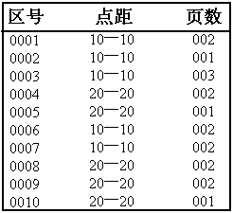

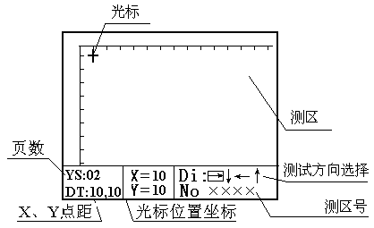
图4-1

图4-2
§4.2.数据传输
该项功能用于DJXS-05仪器中的检测数据传输到计算机中，以便进行数据分析、整理、打印。 数据传输、整理、分析、打印需要安装专用软件，详细使用说明请参阅§5数据处理软件使用说明。
§4.3.数据清除
在“主菜单”状态下，见图2-3，使光标位于“数据清除”位置，按确定键，显示图4-3界面，再按确定键即可全部清除所有测区数据。
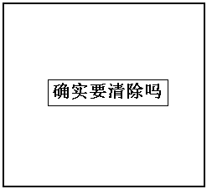

图4-3 数据清除前提示界面
特别提示：数据清除前，确认数据已全部传输到计算机进行了保存。
§5.数据处理软件使用说明
§5.1.软件用途及使用环境
§5.1.1.软件用途
本软件主要为DJXS-05钢筋锈蚀仪数据处理分析。
- DJXS-05钢筋锈蚀仪数据传输。
- 分单元或测区进行统计处理。
§5.1.2.计算机最低配置
- 处理器：Pentium®90MHz或更高的微处理器。推荐Pentium Ⅲ450以上。
- 显示器：VGA640×480或Microsoft Windows支持的更高分辨率显示器。推荐设置为800×600。
- 内存：Windows9x系统≥32MB，WindowsXP系统≥64MB。推荐128MB。
- 硬盘：≥50MB。
- 8X或更高速CD-ROM。
- 软件系统：Windows9x系统或WindowsXP系统。
§5.2.软件安装
将处理软件安装盘放入计算机的光盘驱动器内，若系统支持自动播放功能，则软件自动启动安装程序，否则执行安装盘中钢筋锈蚀仪\CDRom\Disk1目录中的Setup.exe程序。在安装过程中一律选择默认选项即可。安装完毕后，在桌面上出现“钢筋锈蚀仪1.00”执行程序的快捷方式。
§5.3.软件运行
执行程序有两种方法。
- 单机开始按钮，在程序菜单中选择“钢筋锈蚀仪”中的钢筋锈蚀仪程序，见图5-1。
- 在桌面上双击“钢筋锈蚀仪1.00”图标。
执行程序后出现图5-2界面。
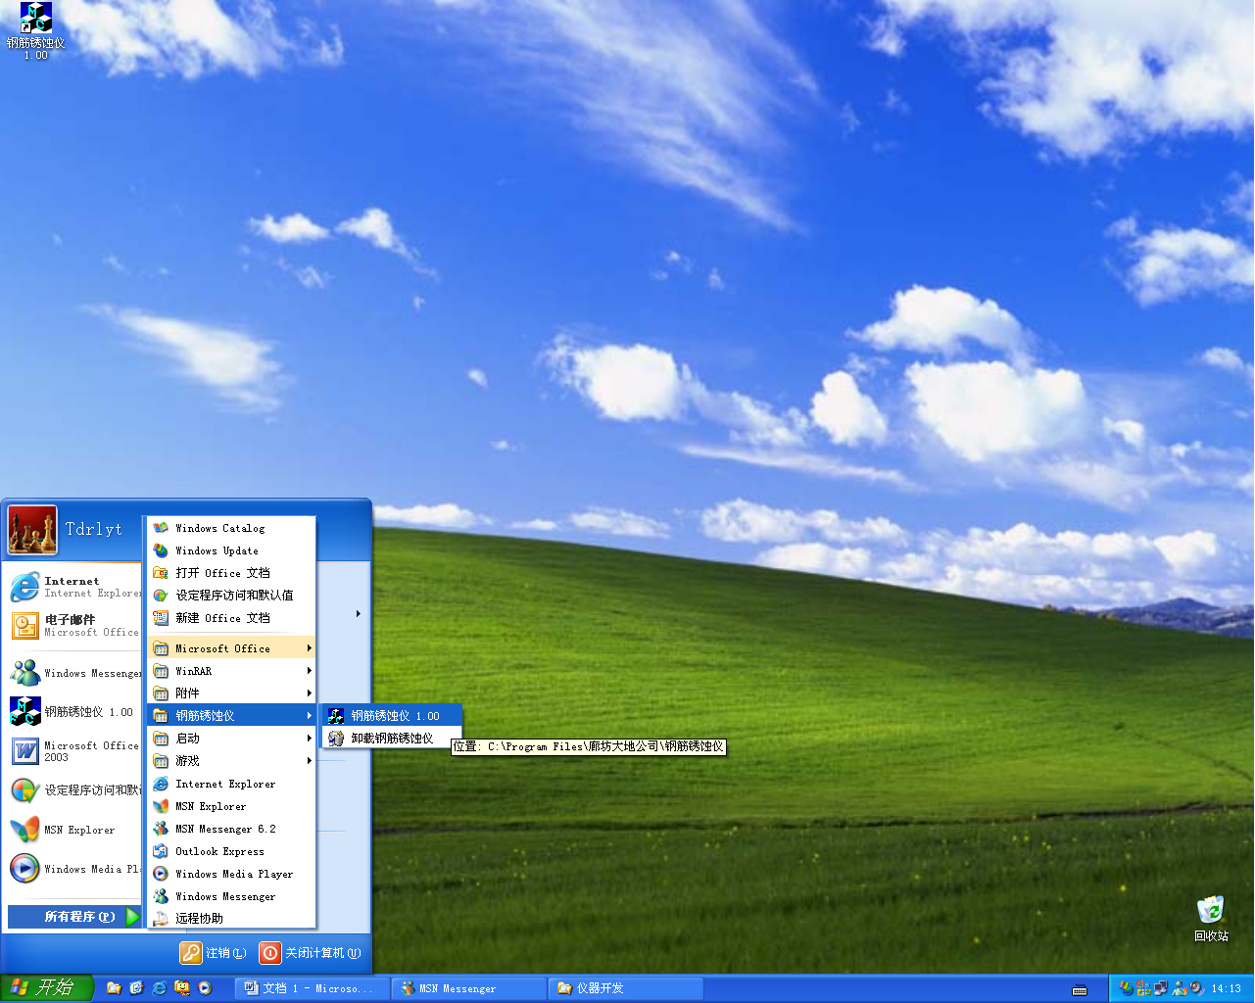

图5-1
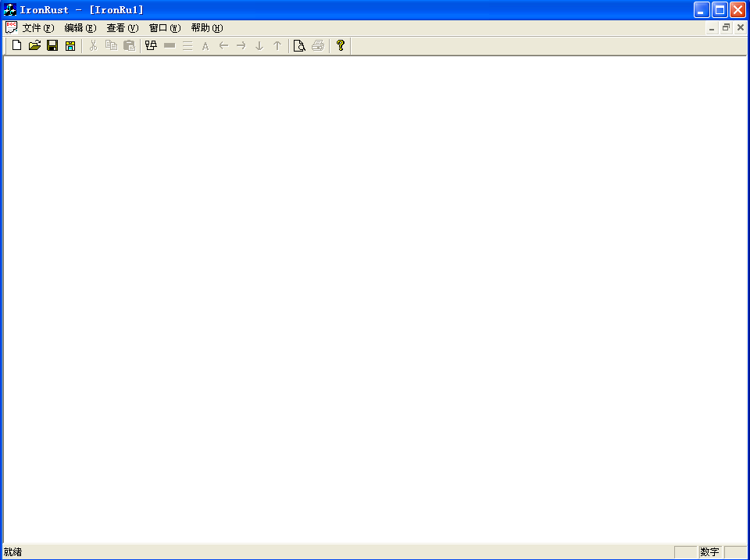

图5-2
§5.4.软件功能
数据传输与保存：可以将仪器中的数据传输到计算机中。在数据传输时，先选择串口，见图5-3。
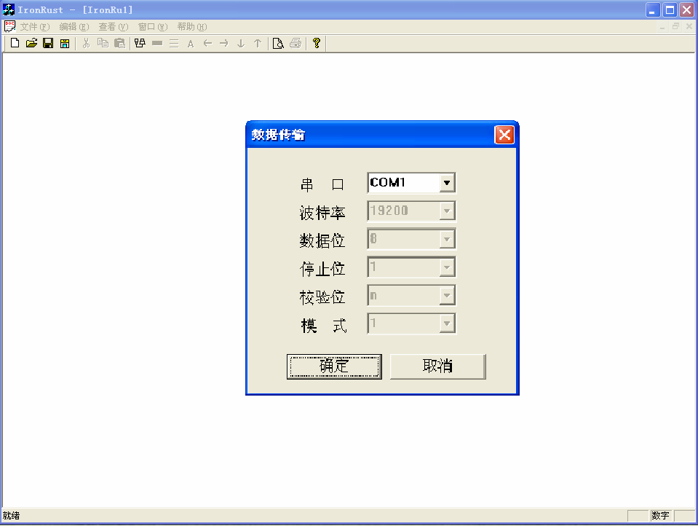

图5-3
单击确定按钮后，显示保存文件对话框，见图5-4。
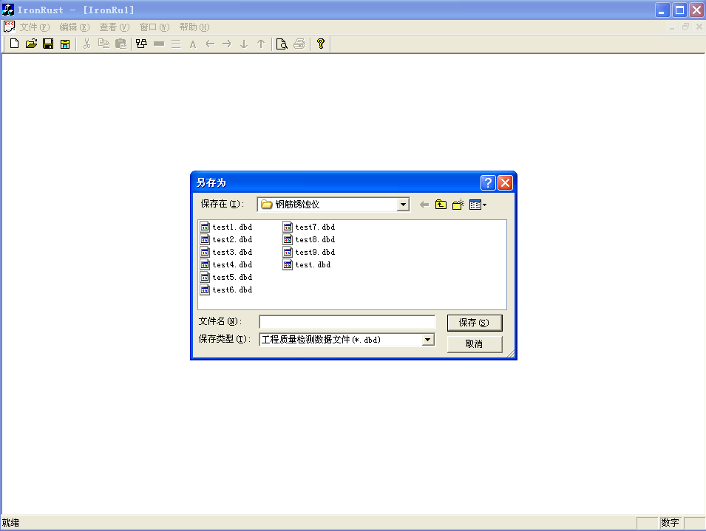

图5-4
输入文件名，单击保存按钮。此时计算机等待，现在可操作仪器，即可将数据传入计算机中。注意必须选择正确的串口方可进行。
打开文件功能：可将计算机中保存的数据打开，进行图像显示或数据显示。显示图像如图5-5。
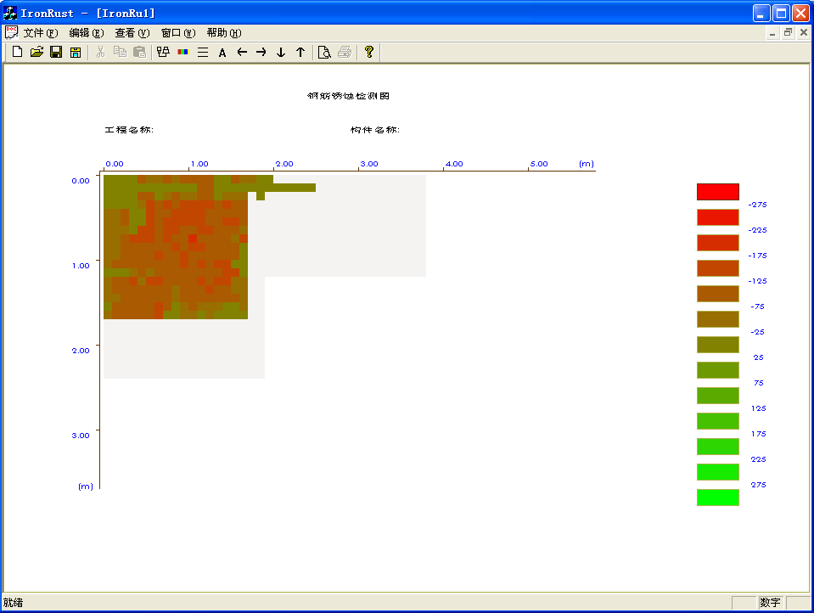

图5-5
单击工具条中的A图标可在图像和数据显示间切换。数据显示如图5-6。
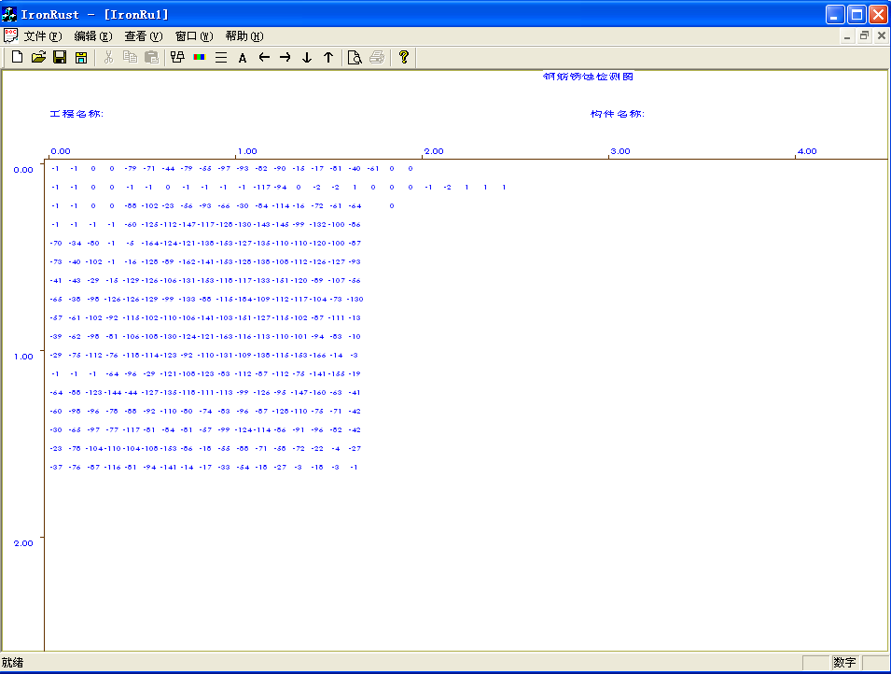

图5-6
单击工具条中的方向按钮可进行显示其它数据或图像。
保存数据或位图：单击工具条中的保存位图按钮可将显示的数据或图像保存为位图文件。
打印图像：可选择预览功能，然后在预览菜单中选择打印即可。
设置参数：该功能可对显示的颜色和色块儿大小进行设置，也可改变显示的页数参数，同时也可设置显示级数。其界面如图5-7。
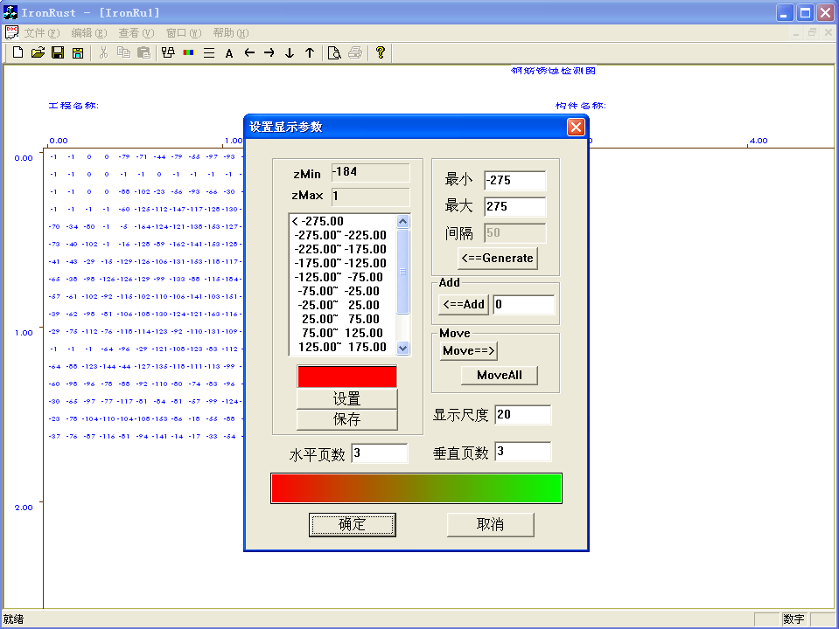

图5-7
§6.仪器的维护和贮存
1.仪器的显示器、传输线不可用水清洗；
2.每次使用完毕，应倒掉硫酸铜电极内液体，并用清水清洗干净，再用干净柔软的棉布或脱脂棉擦拭干净；
3.仪器应放在干燥通风的房间里；
4.仪器长期不用，应将电池取出。
附录：钢筋锈蚀判别参考标准
目前已有许多国家制定了用电位值判断钢筋是否锈蚀的标准，美国、目本、西德和国内的判别标准见附表1、附表2、附表3、附表4。
美 国 标 准 附表1
混凝土中钢筋电位（mv）  （对饱和硫酸铜电极，下同） | 高于 -200 低于  -200 -350 -350
判别 | 90％不腐蚀 不确定 90％腐蚀

日 本 标 准 附表2
混 凝 土中钢筋电位（mv） | 高于 局部低于 低于  -300 -300 -350
判别 | 不腐蚀 局部腐蚀 全面腐蚀

德 国 标 准 附表3
（a）参照美国标准
（b）在沿钢筋混凝土表面上进行电位梯度测量。若两电极间距≤20cm时能测出100-150mv电位差来，则电位低的部位判作腐蚀。

冶研院判别标准 附表4
（a）0—-250mv不腐蚀，-250—400mv有腐蚀可能，低于-400mv腐蚀。
（b）两电极相距20cm，电位梯度为150—200mv时，低电位处判作腐蚀。

